# 5、机床零点设置

1）设置好轴移动方向和齿轮比后，再进行机床零点设置。

2）将机床移动到要设为零点的位置，在设置页面输入2级密码后，按位置->综合坐标，按对应轴“参考点设置”菜单，依次设置好XYZ轴零点（C轴为CS轴不需要设置零点），如下图：

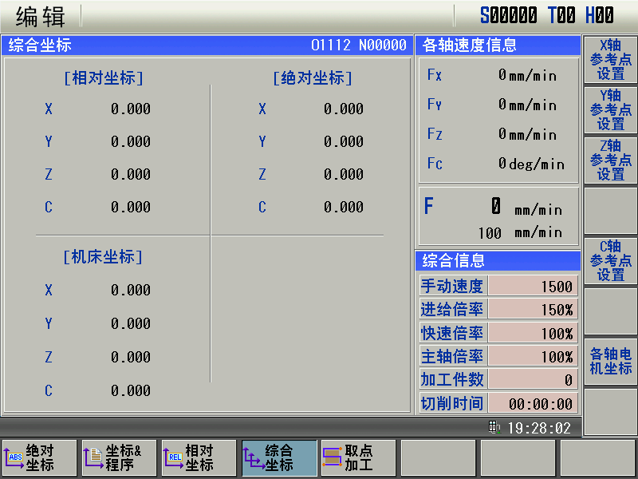

3）X轴零点建议设置在最左边。

Y轴零点建议设置在最外边。

Z轴零点建议设置在最上边。